122. HOUTHEM 8,9km
www.wandelgidszuidlimburg.com

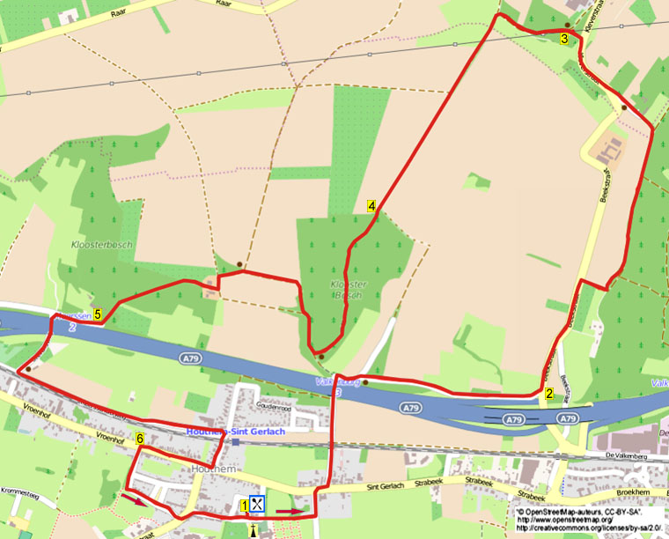

Un itinéraire avec des montées le long du château Saint Gerlach et à travers les bois de Ravens- en Kloosterbosch. Après la promenade, vous pouvez manger une collation à l’intérieur ou sur la terrasse.

Adresse de départ: Café De Holle Eik, Baron de Selysstraat 4 Houthem.

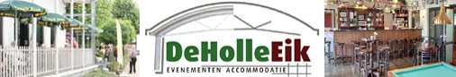

Distance GPS: | Temps de parcours: | Dénivelé :
8900m | 1.50 heures | 72 m



122. HOUTHEM 8,9km

1. Avec le dos tourné au café, vous prenez à gauche. A la jonction en T, vous prenez à gauche, avec le mur de l’église à votre droite. Lorsque le chemin pavé s’incurve vers la gauche, au canon, vous entrez tout droit dans le parc Princesse Juliana. (Au début du sentier, il y a, à gauche, un canon. Celui-ci a été placé à l’occasion des 400ans de la milice St. Martinus d’Houthem St. Gerlach. Si, avant le parc, vous prenez immédiatement à droite, via le cimetière, vous arrivez à la belle église Saint Gerlach (1720) avec son bel intérieur baroque. Vous devez la visiter. Vous pouvez aussi faire une visite au trésor de Saint Gerlach). Vous négligez des sentiers latéraux et vous marchez tout droit (jaune/droit) sur le sentier avec, à votre droite, la grande pelouse sur laquelle, il y a beaucoup d’œuvres d’art et à votre gauche le grand pavillon Saint Gerlach avec ses espaces pour congrès et réunions. (A droite, vous voyez l’hôtel rouge Saint Gerlach. Dans l’hôtel, l’ancienne ferme du monastère, plusieurs personnalités ont été hébergées, notamment en 1991 l’ancien président de France François Mitterrand et en 2005 l’ancien président des USA Bush, mais aussi la popstar Bruce Springsteen (2012) et les Rolling Stones (2014) pendant le Pinkpop. Le beau bâtiment (fortement) à droite est l’ancien couvent des Prémontrés qui a été construit en 1921 à proximité de la tombe du chevalier-ermite Gerlach qui est mort en 1164 ou 1165. Ce double monastère a été habité par des hommes et par des femmes, mais après 1218, il a été réservé aux dames de la noblesse. Au début du 18ème siècle, il a été entièrement reconstruit/rénové. En 1786, les sœurs quittent le monastère. Maintenant, c’est occupé les restaurants “Château Sint Gerlach” et “bistrot de Liège”). Après le parking, vous montez à gauche (jaune) l’allée de marronniers. (Si, ici, au chemin asphalté, vous prenez à droite, et immédiatement à gauche après le grand panneau “Ingendael”, alors, vous arrivez, après 100 mètres au puits Gerlachus (première notification en 1227). Les pierres actuelles datent aux alentours de 1700). A la route prioritaire, vous prenez à droite. Maintenant, vous montez le premier chemin (Vrouwerstraat/noir/jaune) à gauche. Vous négligez des chemins latéraux et vous marchez tout droit sous le pont du chemin de fer et sous le pont de l’autoroute. A la jonction en T après le pont de l’autoroute, vous prenez à droite (noir/bleu). Juste après, à la jonction en Y, vous prenez de nouveau à droite (bleu).

2. En bas, à la jonction en T, vous prenez à gauche (bleu) le chemin asphalté que vous suivez pendant 500 mètres. (A droite vous voyez l’unique viaduc surplombant une vallée des Pays-Bas. Marchez l’un derrière l’autre car il peut y avoir de la circulation). Vous négligez deux chemins latéraux à droite. Attention! Via une barrière basculante, vous descendez à droite (bleu/noir) le sentier le long d’une haie d’aubépine en direction du bois. Vous traversez le ruisseau “Strabeek” et vous prenez à gauche. (Le Stabeek se jette dans la Gueule dans le domaine naturel d’Ingendael). Vous continuez de suivre tout droit le ruisseau en bas le long de la lisière. Vous négligez deux larges sentiers forestiers montants à droite. Au carrefour à 3 directions, vous montez à gauche (bleu/noir) le chemin de campagne. Au-dessus, près de l’ancienne habitation du célèbre artiste Charles Eyck, le chemin de campagne devient un chemin asphalté. Au carrefour à 3 directions, près d’une croix, vous allez tout droit (bleu/noir). Vous marchez à gauche sur le chemin. Attention! Après 250 mètres, lorsque le chemin s’est incurvé vers la droite, vous montez à gauche (bleu/noir) le raide sentier.
3. Au-dessus, à la jonction en T, près d’un banc, vous descendez à gauche (noir/bleu) le chemin de campagne. (Ici, sur le Kleverberg, il y a le petit cimetière juif de Schimmert (1882) composé de 4 pierres tombales, 7 à l’origine. Les petites pierres sur les tombes ont été déposées sur les tombes par des visiteurs). Vous négligez un sentier latéral descendant fortement à gauche. A la jonction en T, vous prenez à gauche (noir/bleu). Le chemin de campagne devient un beau sentier creux montant dans lequel il y a un grand terrier de blaireaux. Au-dessus, au carrefour à 3 directions, vous allez tout droit (noir) entre les champs. (Vous marchez ici sur le plateau de Schimmert). Vous dépassez un chêne creux solitaire (Ici, à gauche, vous avez une belle vue, notamment sur la tour d’observation Wilhelmina de 30 mètres de haut dans Valkenburg. Derrière, vous voyez l’église Saint Remy et l’ancien château d’eau dans Schimmert).
4. Attention! Lorsque, devant le bois, le sentier s’incurve vers la gauche, vous allez tout droit sur le sentier herbeux et au panneau « Zuid Limburg», vous entrez dans le bois. Vous descendez le sentier tout droit à travers le bois. En bas, à la jonction en T, vous prenez à droite (jaune/bleu) le chemin de campagne. Au carrefour à 3 directions, vous montez à droite (jaune/bleu). Au-dessus, au carrefour à 3 directions, près d’une croix et de deux bancs, vous prenez à gauche (vert). (Un bel endroit pour une pause avec une belle vue notamment sur l’église de Berg. Ici, il y a aussi une table d’orientation). A la jonction en T, vous prenez à gauche (vert/jaune). Avant la maison à colombages, vous prenez à droite (vert/jaune). Un peu plus loin, le sentier s’incurve vers la gauche dans le bois. Vous négligez des sentiers latéraux à droite. (Si, presqu’en bas, vous montez à droite le dernier sentier latéral (c’est 20 mètres avant l’entrée et de la clôture du château l’Ermitage), alors vous arrivez après 50 mètres à une grande chapelle calvaire restaurée en 2012. Il y a aussi un banc et un panneau d’informations).
5. En bas, le sentier s’incurve vers la droite (jaune/vert) et devient un chemin asphalté parallèle à l’autoroute. (Vous dépassez ici le château l’Ermitage (1901)) Au carrefour à 3 directions, vous prenez à gauche (jaune/rouge) sous le pont de l’autoroute. A la jonction en T, près d’une croix, vous prenez à gauche (noir/jaune). Vous marchez maintenant parallèlement à la ligne de chemin de fer Maastricht-Heerlen. Au carrefour décalé à 4 directions, à l’ancienne gare Houthem–St. Gerlach, vous descendez à droite (jaune) le passage à niveau et vous descendez tout droit. (Le bâtiment de la gare date de 1903 et a été reconstruit en 1938; le petit bâtiment en bois est le seul survivant des bâtiments de gare en bois des Pays-Bas . C’est maintenant une maison de vacances). En bas, à la route prioritaire, vous prenez à droite (jaune).

6. En face de la maison n°24, via le passage pour piétons, vous prenez à gauche le sentier piétonnier. (Les numéros des maisons montent jusqu’au n°78). Au chemin asphalté, vous allez tout droit. Lorsque le chemin tourne vers la gauche, vous descendez les escaliers à droite (voetpad). A la jonction en T, vous prenez à gauche le long de la plaine de jeux et vous suivez l’étroit sentier entre le clôtures. A la jonction en T, vous prenez à gauche. Le sentier devient un chemin asphalté. A la jonction en T, vous prenez à gauche (jaune). (Si, ici, vous allez un peu tout droit, vers l’entrée d’Adelante, alors vous voyez la particulière maison Ronald McDonald, la première en Europe qui est reliée à un centre de revalidation. Le bâtiment est le premier projet d’Hundertwasser (artiste-architecte autrichien). Ici, les familles peuvent prendre un peu de vacances avec un enfant handicapé et utiliser la revalidation nécessaire. En poursuivant la route, vous dépassez à gauche la belle villa “Wilhelmina” (n°60) de 1902. La villa fut construite en tant que dépendance de l’hôtel Cuypers-Linssen (maintenant hôtel Bel Air)).Vous négligez un chemin latéral à gauche. Au carrefour à 3 directions, près de la chapelle Saint Gerlach (1870), vous prenez à droite (jaune). Vous négligez un chemin latéral à gauche. (A gauche, à la maison n°18, vous dépassez une belle habitation en blocs de marne, l’ancien presbytère (1874)). Maintenant, vous prenez le chemin suivant à gauche et vous êtes de retour au café, le sponsor de cette promenade où vous pouvez encore, à l’intérieur ou sur la terrasse, manger ou boire quelque chose.

Auteur: Jos Wlazlo

Les droits d’auteur et les droits relatifs à la banque de données de cet itinéraire sont propriété de « WandelgidsZuid-Limburg ». Aucun élément de cet itinéraire de promenade ne peut être copié, reproduit ou utilisé publiquement sans l’accord de l’auteur.

